Curriculum Vitae

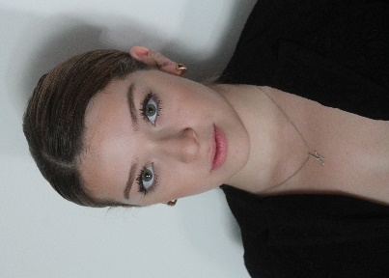**Nicole Catalina Bascuñán Ureta**Edad: 26 añosDirección: 8 Norte 310Cuidad: Viña del marPaís: ChileE-mail: [nbascunanureta@gmail.com](mailto:nbascunanureta@gmail.com)Teléfono: (+ 56) 9 51687540

**Formación Académica**

**1998-2002** Colegio pedro de Valdivia ***Santiago-Chile***

**2003-2011** Colegio Alicante de Maipú   
***Santiago-Chile***

**2012-2018** Traducción Inglés-Español en Universidad Chileno-Británico de la Cultura  
***Santiago-Chile***

**2013** Licenciada en Lengua inglesa

**2019** Traductora Profesional Inglés-Español

***Idiomas:* Español:** Lengua materna  
 **Inglés:** Avanzado

***Programas manejados:*** La mayoría de los programas de Microsoft Office a nivel usuario.

**Experiencia Laboral**

**Octubre 2012** Anfitriona FIES San Bernardo

**Marzo 2013** Anfitriona Instituto Chileno-Británico de Cultura

**Diciembre 2013** Anfitriona Parque Inés de Suarez   
 Anfitriona Graduación CORFO

**Enero 2014** Anfitriona FIES Estación Mapocho

**2017-2018** Asesora de compras/Cajera Ripley Costanera Center